**七年级下册第二单元质量检测试题**

选择题部分 共60分

选择题共20个小题，每小题3分，共60分。在每题所列出的四个选项中，只有一个是最符合题目要求的。

1．宰相文彦博说：“太祖岂非周世宗忠臣？但得军情，所以有陈桥之变。”“太祖”是指：

A.李世民 B.赵匡胤 C.赵构 D.朱元璋

2．赵匡胤当皇帝的第二年，大臣赵普针对“方镇太重，君弱臣强”的状况，提出：“稍夺其权，制其钱谷，收其精兵，则天下自安矣。”赵普所提计策起到的作用是

A.加速了宋王朝的统一进程  B.免遭外族入侵

C.加强了中央对地方的控制 D.提高行政效率

3．宋朝儿童念的《神童诗》，一开头就是“天子重英豪，文章教尔曹；万般皆下品，唯有读书高”。当时民间还流行着这样的俗话“做人莫做军，做铁莫做针”。材料主要表明宋朝：

A.等级森严 B.商业繁荣 C.重农抑商 D.重文轻武

4．“兵无常帅，帅无常师”“兵不识将，将不识兵”“元戎不知将校之能否，将校不识三军之勇怯,各不相管辖”，此类现象最有可能出现于：

A.汉朝 B.隋朝 C.唐朝 D.宋朝

5．对表格中大事年表解读正确的是：



A.各民族政权始终处于战争状态 B.北宋政权存在不超过一百年

C.辽与南宋维持相对和平的局面 D.各民族政权并立与力量消长

6．澶渊之盟后，宋辽边境“生育繁息，牛羊被野（遍地），戴白之人，不识干戈（战争）”。这说明：

A.北宋的军事力量遭到极大的打击 B.宋辽双方建立了平等友好的关系

C.南方社会经济出现了繁荣的局面 D.宋辽之间维持了长久的和平局面

7．下列能正确反映北宋与少数民族政权并立的示意图是：

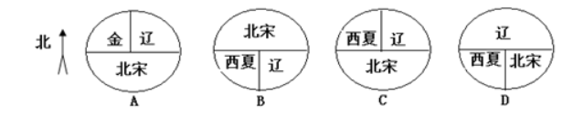

8．岳飞名句“壮志饥餐胡虏肉，笑谈渴饮匈奴血”中的“胡虏”、”匈奴”在这里借指：

A.契丹的统治者 B.辽的统治者 C.女真的统治者 D.党项的统治者

9．小明同学进行探究性学习，他收集了“契丹的兴起”“澶渊之盟”“宋夏和战”“岳飞抗金”的相关资料。由此可知，他探究的主题是：

A.中华文明的起源 B.统一国家的建立

C.民族关系的发展 D.繁荣与开放的社会

10．“宋代经济的大发展，特别是商业方面的发展，或许可以恰当地称之为中国的‘商业革命’”。材料中宋代“商业革命”的突出表现是指:

A.从越南引进优良品种占城稻 B.四川地区出现了世界最早的纸币

C.长江流域和太湖流域已成为全国最重要的粮仓 D.长安成为当时繁华的国际性大都会

11．法国史学家丹纳说：“要理解一件艺术品或一个艺术家，必须要正确地设想他们所处的时代的精神和风俗概况。”下图反映的社会风貌主要是:

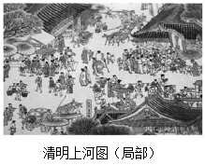

A.民族政权并立 B.商业繁荣 C.经济重心南移 D.科技发达

12．海关是国家进出口管理机关。我国早在宋朝就在主要港口设立了与之相当的机构，它是：

A.十三行 B.市舶司 C.澎湖巡检司 D.东市

13．穿越时光隧道，来到历史上某个朝代，看见城市里有热闹的娱乐兼营商业的“瓦子”，瓦子里有专供演出的圈子“勾栏”，供住宿的邸店很多。由此确定来到的朝代是：

A.汉朝 B.唐朝 C.宋朝 D.明朝

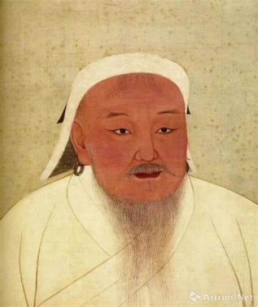14．马克思在谈到如图人物时曾说:”他戎马倥偬,征战终生,统一了蒙古,为中国统一而战……“如图这位历史人物是

A.成吉思汗 B.元世祖 C.顺治帝 D.渥巴锡

15．下列朝代都是结束分裂、统一国家的政权，他们出现的先后顺序是：

A.隋朝、秦朝、元朝 B.秦朝、元朝、隋朝

C.秦朝、隋朝、元朝 D.隋朝、元朝、秦朝

16．学科网(www.zxxk.com)--教育资源门户，提供试卷、教案、课件、论文、素材及各类教学资源下载，还有大量而丰富的教学相关资讯！“蒙古等边疆各族，成批迁往内地，汉族人也大量来到边疆，契丹、女真等族人民较早进入黄河流域，各族人民杂居相处，互相通婚，逐渐融合，开始形成一个新的民族。”中“新的民族”指下列哪一民族:

A.蒙古族 B.回族 C.吐蕃族 D.维吾尔族

17．台湾岛南北纵长约395千米，东西宽度最大约145千米，是我国第一大岛，历史上中央政府首次在台湾地区正式建立的行政机构是：

A.澎湖巡检司 B.台湾府 C.琉球巡检司 D.台湾巡检司

18．右图为元朝时宣政院的印章。在当时，盖有此印章的官方文书，最有可能送达下列哪一地区：

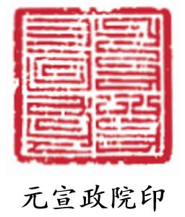

元宣政院印

A.西藏 B.新疆 C.台湾 D.辽阳行省

19．北宋杰出的科学家沈括在《梦溪笔谈》中指出用这种技术印书：“若止印三二本,未为简易;若印数十百千本，则极为神速”。文中描述的这种技术是:

A.拓印刻石 B.雕版印刷术 C.活字印刷术 D.双色套印

20．某位史学家说:"这一时期,是我国古代科技的一个高峰时期,对世界产生重大影响的三大发明在这一时期进一步发展和最终完成。”“这一时期”是指：

A.秦汉时期 B.唐宋时期 C宋元时期 D明清时期